Лабораторная работа №1
  - дисциплина: Архитектура компьютера
Татур Платон Андреевич
Содержание

Список иллюстраций

Список таблиц

Цель работы
Целью данной работы является изучение идеологии и применения средств контроля версий и освоение умения по работе с git.

Задание
- создать ключ SSH.
- создать ключ PGP.
- создать локальный каталог для выполнения заданий по предмету.

Теоретическое введение

Выполнение лабораторной работы
Делаю базовую настройку git. (рис. 1)
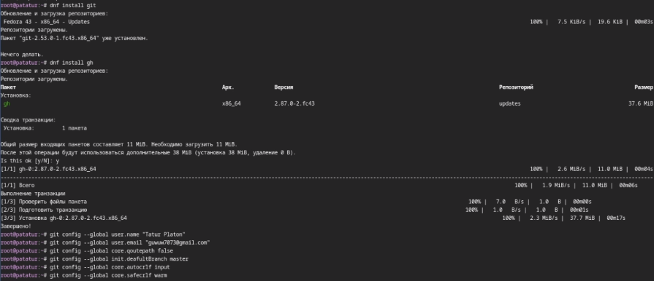
Рис. 1: Базовая настройка
Создаю ssh и gpg ключи. (рис. 2)
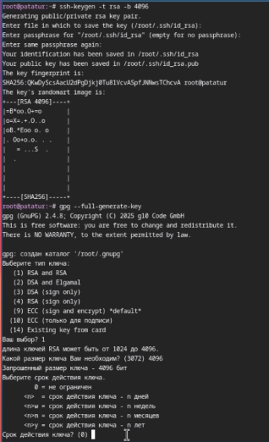
Рис. 2: Создание ключей
Экспортирую gpg ключ для авторизации на github. (рис. 3)
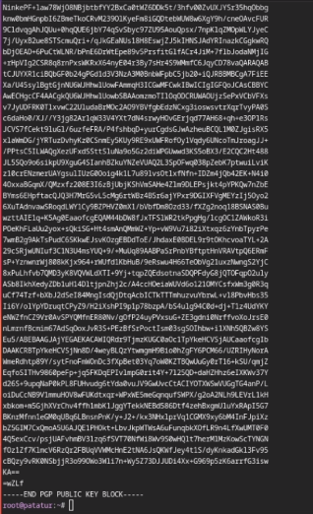
Рис. 3: Экспорт ключа
Настраиваю автоматические подписи для коммитов. (рис. 4)
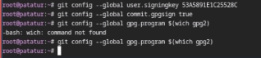
Рис. 4: Конфигурация подписей для коммитов
Авторизуюсь на github. (рис. 5)
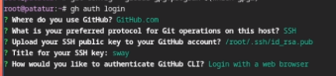
Рис. 5: Авторизация на github
Создаю директорию курса (рис. 6)
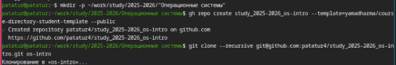
Рис. 6: Создание директории курса
Настраиваю директорию (рис. 7)
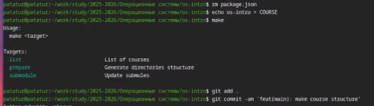
Рис. 7: Настройка директории

Выводы
В результате выполнения данной лабораторной работы я приобрел необходимые навыки работы с гит, научился созданию репозиториев, gpg и ssh ключей, настроил каталог курса и авторизовался в gh.

Список литературы

